信息领域热词分析系统
使用手册

河北省石家庄铁道大学
2019年01月

目 录
1 概述 3
1.1 系统简介 3
1.2 系统访问 3
1.2.1 环境要求 3
1.2.2 访问入口 3
2 热词查看操作 4
2.1 热词搜索功能 4
2.2 热词分类功能 5
2.3 下载功能 9

概述

系统简介
信息领域热词分析系统由石家庄铁道大学软件工程学院王莉、杨蕾设计开发，其主要功能有：热词搜索、热词分类查询、热词具体内容查询、下载文档、热词联系图显示查看、词云内容显示查看等。

系统访问

环境要求
序号 | 版本 | 设备 | 硬件配置 | 支撑软件
1 | V 1.0 | PC端 | 主频：1.0GHz 以上  存储：2G以上 | IE 8.0 以上，  Google Chrome 4.0以上
- 环境配置要求

访问入口
在手机浏览器或PC浏览器，输入网址：
http://localhost:8081/BigHome/index.jsp，
即可打开搜索首页：


热词查看操作

热词搜索功能
打开首页后，即可在搜索框进行信息查看搜索。
- 输入关键字进行搜索
在系统首页搜索框填入内容搜索。


之后按下search按钮，或者回车键，即可进入搜索结果页面。


通过下拉框可以对该热词进行分类：
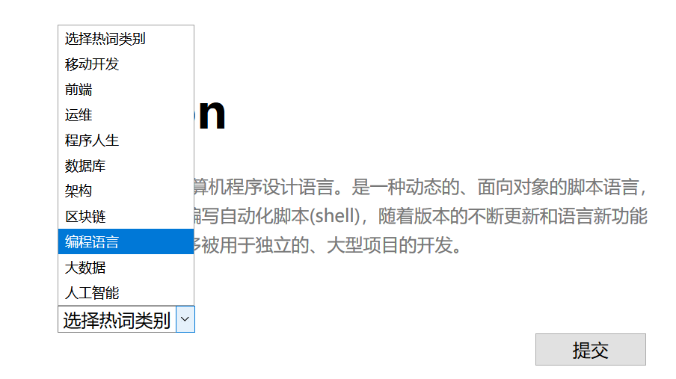
对该热词进行分类完成后，点击提交可以显示该热词类别：
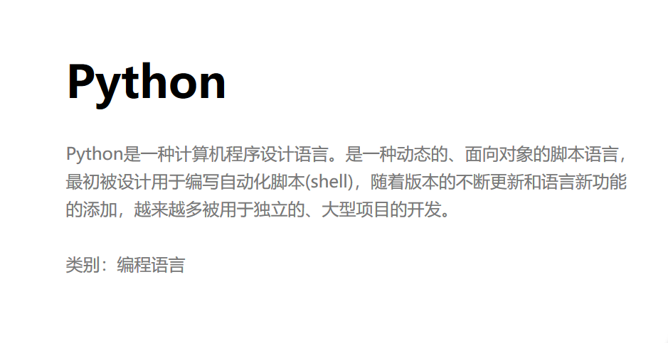

热词分类功能
1.热词分类查看
通过在导航栏中的热词分类点击查看：
或者

点击之后显示分类含义具体内容

下拉即可看该分类下热词含义及链接
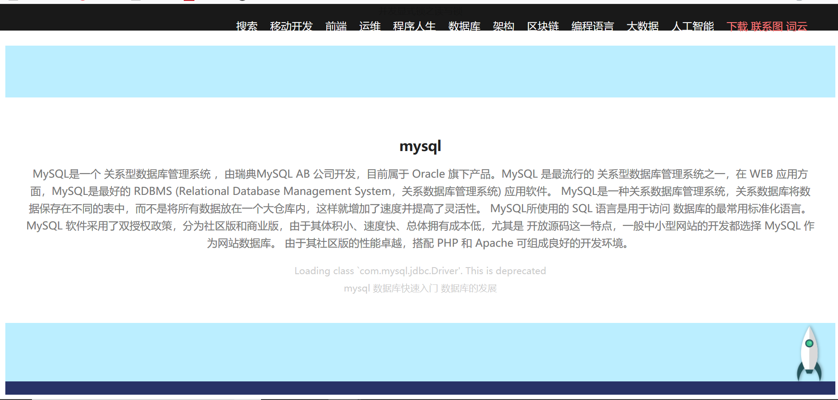
点击链接可以进行跳转：
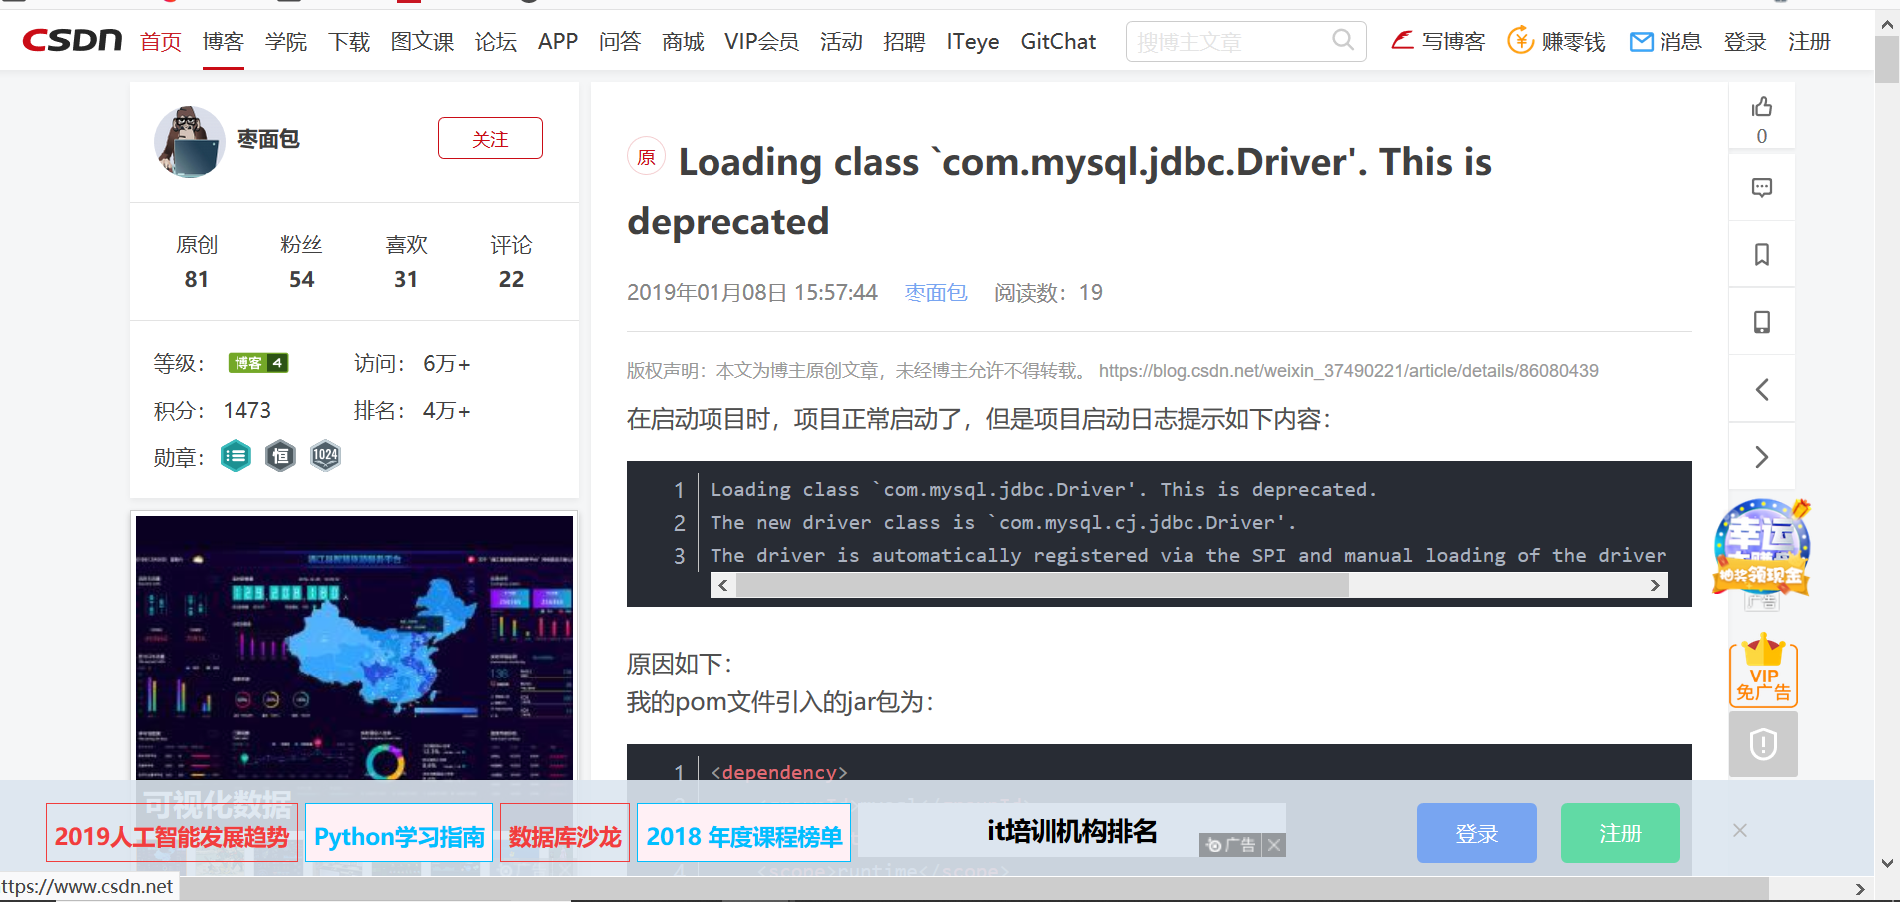
- 联系图
通过在导航栏中的联系图点击查看：
可以显示热词关系：
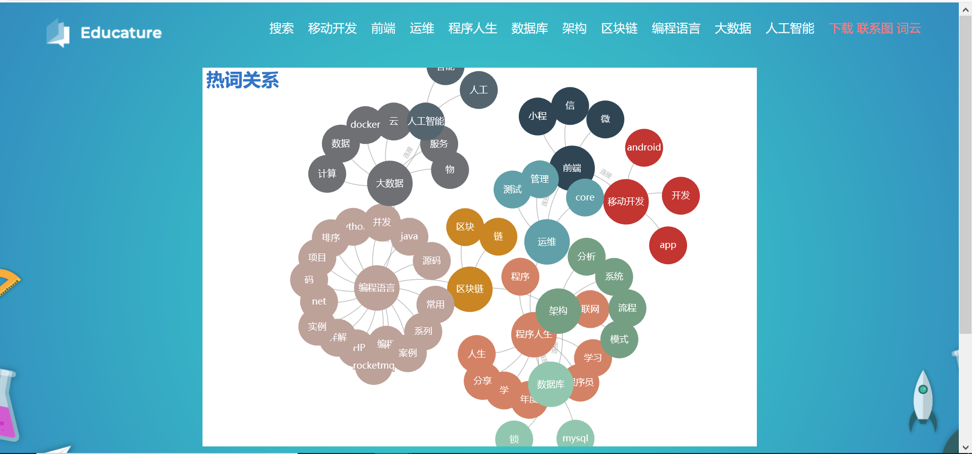
通过点击具体的热词可以查看该热词具体含义：
- 词云
通过在导航栏中的联系图点击查看：
可以显示词云内容：

通过点击具体的热词可以查看该热词具体含义：

下载功能
1.通过在导航栏中的下载点击下载：
显示下载成功
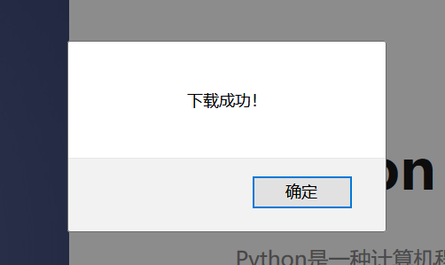
打开已下载的文档
查看内容
